﻿ На основу члана 214а ст. 1. и 4. Закона о пловидби и лукама на унутрашњим водама („Службени гласник РС”, бр. 73/10, 121/12, 18/15, 96/15 – др. закон и 92/16) и члана 42. став 1. Закона о Влади („Службени гласник РС”, бр. 55/05, 71/05 – исправка, 101/07, 65/08, 16/11, 68/12 – УС, 72/12, 7/14 – УС и 44/14),
Влада доноси
УРЕДБУ
о утврђивању лучког подручја на пристаништу за посебне намене за претовар нафте и нафтних деривата у Сремским Карловцима
"Службени гласник РС", бр. 5 од 25. јануара 2017, 26 од 5. априла 2018.
Члан 1.
Овом уредбом утврђује се лучко подручје на пристаништу за посебне намене за претовар нафте и нафтних деривата у Сремским Карловцима у складу са Стратегијом развоја водног саобраћаја Републике Србије од 2015. до 2025. године („Службени гласник РС”, број 3/15), документима просторног и урбанистичког планирања и планским документима који се односе на управљање водама.
Члан 2.
Лучко подручје из члана 1. ове уредбе чине катастарске парцеле бр. 3484/15, 3484/16 и 3484/17, уписане у лист непокретности број 6589 Катастарске општине Сремски Карловци, укупне површине 1 ha 08 а 92 m².*
Саставни део лучког подручја из става 1. овог члана је и сидриште пристаништа омеђено координатним тачкама.
*Службени гласник РС, број 26/2018
Члан 3.
На основу ове уредбе извршиће се забележба лучког подручја у катастру непокретности.
Агенција за управљање лукама доставиће потребну документацију надлежном правобранилаштву које ће извршити спровођење забележбе из става 1. овог члана.
Члан 4.
Графички прикази подручја и координате сидришта из члана 2. ове уредбе су одштампани уз ову уредбу и чинe њен саставни део.
Члан 5.
Ова уредба ступа на снагу осмог дана од дана објављивања у „Службеном гласнику Републике Србије.”
05 број 110-385/2017
У Београду, 24. јануара 2017. године
Влада
Председник,
Александар Вучић, с.р.
Прилози

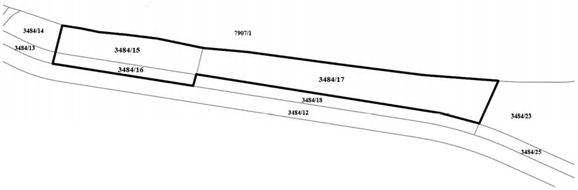
КООРДИНАТЕ ГРАНИЧНИХ ТАЧАКА ПОЛИГОНА СИДРИШТА ПРИСТАНИШТА ЗА ПОСЕБНЕ НАМЕНЕ ЗА ПРЕТОВАР НАФТЕ И НАФТНИХ ДЕРИВАТА У СРЕМСКИМ КАРЛОВЦИМА
Тачка | X | У
1 | 7416099 | 5010414
2 | 7416202 | 5010453
3 | 7416382 | 5009975
4 | 7416279 | 5009937

